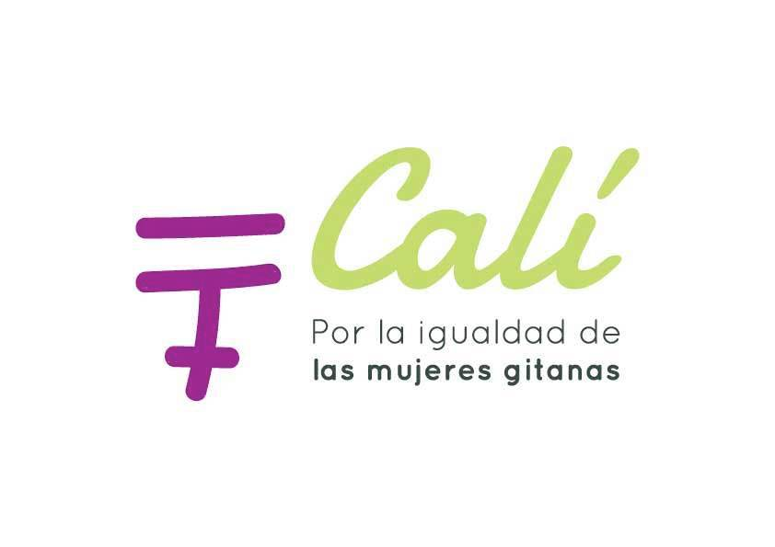 | CALÍ. Por la igualdad de las mujeres gitanas
Un nuevo programa de la Fundación Secretariado Gitano aborda la desigualdad de las mujeres gitanas desde un enfoque integral

- 25 profesionales gitanas trabajan para el proyecto que se desarrolla en 28 ciudades de toda España
- CALÍ se suma a los programas desarrollados por la FSG con el apoyo del Fondo Social Europeo: Acceder (formación profesional y empleo) y Promociona (educación)

El programa CALÍ trabaja en 28 ciudades de toda España con un perfil de mujeres gitanas destinatarias con muy baja empleabilidad. Sus tres grandes objetivos son: promover la igualdad de oportunidades para la inclusión social y el acceso al mercado de trabajo a través de itinerarios socio-laborales personalizados; promover la igualdad de género entre mujeres y hombres, rompiendo barreras culturales, incorporando en sus entornos la conciliación, y sensibilizando sobre la violencia de género, apoyando a las víctimas; y promover la igualdad de trato, luchando contra toda forma de discriminación y asistiendo a las víctimas.
CALÍ es un programa que busca empoderar a las mujeres gitanas, plurales y diversas, para garantizar el ejercicio de sus derechos y la defensa de los mismos. Un programa que busca, en definitiva, su plena ciudadanía.
CALÍ es un programa innovador en casi todos sus aspectos. Una de las principales novedades reside en su enfoque integral, abordando las necesidades de las mujeres gitanas desde una perspectiva multidimensional (personal, social, laboral) y orientada a promover la igualdad (igualdad de oportunidades, igualdad de género e igualdad de trato).
Es innovador por el perfil de las mujeres con las que trabaja: mujeres gitanas en su gran mayoría, con un perfil de extrema vulnerabilidad y en condiciones socio-laborales muy desfavorecidas. Y es novedoso por ser un programa ambicioso y de gran alcance, pensado para tener un fuerte impacto y promover un cambio social dentro de la comunidad gitana: tiene una perspectiva a medio plazo, hasta 2019; cuenta con la financiación, entre otros, del Fondo Social Europeo; tiene una fuerte implantación territorial, se desarrolla en 28 ciudades españolas; y ha permitido la contratación para su ejecución de 30 profesionales mujeres, 25 de las cuales son gitanas.

El programa trabaja directamente con mujeres gitanas (tiene previsto llegar a más de 2.400 mujeres hasta 2019), pero no solo con ellas. Alcanzar la igualdad requiere incorporar, por un lado, a los hombres gitanos y a la comunidad gitana en su conjunto, sensibilizando sobre cuestiones de igualdad de género y conciliación; pero requiere igualmente sumar aliados fuera de la propia comunidad gitana. Para ello el programa tiene previsto trabajar en estrecha colaboración con las administraciones públicas, los servicios sociales, los servicios de empleo, las instituciones de género y de asistencia a víctimas de violencia de género, las fiscalías de delitos de odio y discriminación, así como con otros agentes o entidades especializadas.
El programa CALÍ contempla, además de las acciones individuales y grupales con las mujeres gitanas, acciones de formación, sensibilización e incidencia que permitan un mayor impacto del programa y que contribuyan a cambiar la imagen social de la comunidad gitana en el conjunto de la sociedad.
CALÍ es un nuevo programa de la Fundación Secretariado Gitano desarrollado en el marco del Programa Operativo de Inclusión Social y de la Economía Social (POISES) que viene a sumarse a los dedicados a la formación profesional y el empleo (programa Acceder, desde el año 2000) y la promoción del éxito escolar del alumnado gitano (programa Promociona, desde el año 2009) que continúan en este nuevo periodo en el marco de los POISES 2014-2020.

Programa del acto de presentación – 19 octubre 2016
12,30-13,30 h. Acto de presentación.

- La apuesta de la FSG por la Igualdad de las mujeres gitanas. Introducción al programa a cargo de las coordinadoras técnicas: Maite Andrés, Directora del Departamento de Inclusión Social, y Sara Giménez, Directora del Departamento de Igualdad y Lucha contra la Discriminación.

- Presentación del programa Calí a cargo de las técnicas de Igualdad: Edurne de la Hera, Pepi Fernández, Noelia Lupiáñez y Encarna García.
- El valor de la integralidad del programa y de su implantación territorial
- El reto de la atención a mujeres gitanas con un perfil de alta vulnerabilidad social
- La incorporación de la lucha contra la discriminación y la asistencia a las víctimas

- Mesa institucional:
- D. Isidro Rodríguez, Director General de la Fundación Secretariado Gitano.
- Dª Carmen Casero González. Directora General del Trabajo Autónomo, de la Economía Social y de la Responsabilidad Social de las Empresas. Ministerio de Empleo y Seguridad Social.
- Dª. Inmaculada Lasala. Subdirectora General Adjunta. Dir. Gen. de Servicios a la Familia y la Infancia. Ministerio de Sanidad, Servicios Sociales e Igualdad.
- D. Marc Simón Martínez. Director del Área Social. Fundación Bancaria La Caixa

13,30-14,00 h Foto conjunta y atención a medios.
14,00-15,00 h Vino español

